ЖАҢАӨЗЕН ҚЫЗМЕТ КӨРСЕТУ ЖӘНЕ ЖАҢА ТЕХНОЛОГИЯЛАР КОЛЛЕДЖІ

Бекітемін
Басшының ОӘІ жөніндегі
орынбасары
Шамырханова О.К____________
20___ж. "____" ___________

Ашық сабақ

Тақырыбы: Жеңді өңдеу және оларды бұйыммен біріктіру.
Мамандық: «Тігін өндірісі және киімдерді үлгілеу»
Біліктілік: 1211032 - «Тігінші»

Арнайы пән өкытушысы: Бохаева.Қ.У.
Топ: 44-топ

2020-2021 оқу жылы

Жаңаөзен қызмет көрсету және жаңа технологиялар колледжі
(білім беру ұйымының атауы)

Сабақ жоспары

Сабақ тақырыбы: Жеңді өңдеу және оларды бұйыммен біріктіру.
Модуль /пән атауы: Барлық өндірістегі бұйымдарды даярлау бойынша тігін жұмысының барлық түрін орындау.
Дайындаған педагог: Бохаева. Қ.У.

2021 жылғы " "

1.Жалпы мәліметтер
Курс, оқу жылы, топ: 44
Сабақ типі: Тәжірибелік

2. Мақсаты, міндеттер
Студенттерге қатаң технологиялық жүйелікпен, техникалық жағдайларды сақтай отырып, жеңді өңдеуге және оларды қолтық ойындысымен біріктіруге үйрету.
Әр оқушының танымдылық, кәсіби икемділігін дамыту, оқушыларға талдау жасап, проблеманы қойып және оны шеше білуге үйрету, қол қимылын жетілдіру, ептілікке үйрету.Мамандыққа деген қызығушылығын арттыру.
Еңбек сүйгіштікке, зейін қоюға, өзін-өзі бақылай білуге, жауапкершілікке тәрбиелеу.

2.1 Оқу сабақтары барысында білім алушылар игеретін кәсіби біліктердің тізбесі
3. Сабақты жабдықтау
3.1 Оқу-әдістемелік құрал-жабдықтар, анықтамалық әдебиеттер: Тігін машинасын пайдаланып, қауіпсіздік ережесі пәнінен, қажетті құрал-жабдықтар.

3.2 Техникалық құралдар, материалдар: жағаны өңдеу түрлерінің технологиялық нұсқау картасы, плакат(өңірді өңдеу тәсілдері), тігін машинасы,үтік. Ине, жіп, қайшы, мата.

4. Сабақтың барысы
1.Ұйымдастыру кезеңі
(Студенттерді түгендеу және оларды дайындау)
Қауіпсіздік ережесі

- Үйге берілген тапсырманы сұрақ қою арқылы тексеру.
1.Жағаның қандай түрлері бар?
2.Тік жағаны өңдеу технологиясы?
3.Жағаны өңдеудің неше кезеңі бар?
4.Қайырма жағаның бөлшектерін атаңдар.
5.Жағасы жоқ бұйымда мойын ойындысын өңдеу.
6.Қондырып көктеу дегеніміз не?
7.Қазіргі танда қандай жағалар коп қолданылады?
- Жаңа тақырыпты түсіндіру.
Қондырма жеңді өңдеу. Қондырмалы жең сызбасын құрастыру, модельдеу. Киім тігу барысында қондырма жеңдердің бірнеше түрі қолданылады. Мысылы:
1. Түзу жең
2. Тар жең
3. Шынтақ тігісті жең
4. Көтермелі кең жең
5. Қаттамалы жең
6. Бүкпелі жең
7. Жең түбі қатпарлы жең
8. Бұрмелі жең, т.б.
Сонымен қатар, жеңдер ұзын, жартылай ұзын және қысқа болады. Жең түп айналымы таңдалған сән үлгісіне байланысты биік және аласа болып бөлінеді. Жең түп айналымы қатпарлы, бүрмелі болғанда үсті биіктеліп қосылады. Бұдан жеңнің өлшемі ешқандай өзгермейді. Егер жең түп пішімі биік, дөңгелек, тікбұрыш, реглан болса, жең түп айналымы өзгереді. Сондықтан жең түп айналымы өзгереді де, көтеріңкі немесе төмен тігісті болып келеді. Көп жағдайда киімнің әдемілігі қолтық ойындысы сәйкес келуіне
байланысты болады. Есептеу әдісі бойынша бір немесе екі тігісті классикалық үлгідегі көтеріңкі келген жағдай және жейделік жең пішімдерін сызып, құрастыруға болады.
Реглан және тұтас жеңдерді өңдеу. Реглан пішімді жеңі бар бұйымдардың конструкциялық ерекшелігі болып, алдының иық бөлігін және артқы бойын жеңдерімен бірге пішілуі есептеледі. Реглан жеңдер бір тігісті, қос тігісті және үш тігісті сирек болады. Жеңіл киімдердің ішінде сыртқы және ішкі тігісті, бір тігісті және екі тігісті
жеңдер кеңінен тараған. Реглан пішімді жеңді бұйымдарды әдетте иық жиегін
төмендетіп жасайды. Реглан пішімді жеңді бұйымдардағы бүкпелерін, алдындағы
түймеліктерін, жағаларын, қалталарын, артқы бойын және басқа бөліктерін
өңдеудің қондырма жеңді бұйымдардағы осы бөліктерді өңдеуден ешқандай
айырмашылығы жоқ. Жеңдерін, алды мен артқы бойының иық шетін, жеңдері мен
иық шетін қосудың ерекшеліктері бар. Реглан пішімді бір тігісті жеңнің міндетті түрде үстіңгі бүкпесі болады, ол бұйымның иық формасы бөлігін алу үшін қажет. Жақсы форманы алу үшін бір тігісті жеңді қиғаш жіп бойынша пішеді. Бүкпені өңдеуді алды мен
артқы бойындағы бүкпелерді өңдеген сияқты жасайды. Жеңіл киім бұйымдарында ұзындықтары әр түрлі тұтас пішілген жеңдерді: қысқа, ұзын ¾ және 78 ұзындықты қолданады. Жеңдері тұтас пішілген бұйымдардың бір ерекшелігі болып жеңнің алдыңғы бөлігін – өңірімен (алдымен) бірге, ал шынтақ бөлігін артқы бойымен бірге пішеді. Жеңніңсыртқы (орташа) және ішкі (астыеңғы) тігісі бар. Сыртқы тігіс – иық
тігістің жалғасы, ал ішкі тігіс бүйір тігістің жалғасы болып есептеледі.
Қол еркін өту үшін бұйымның бүйір тігістеріне және жеңдерінің астыңғы
тігістеріне ендірме салып тігеді. Формасы және өлшемдері бойынша ендірме
салып тігу түрліше болуы мүмкін. Жеңіл киім бұйымдарын жеңдері аралас пішілген болуы мүмкін. Мұндай жағдайда жеңдері алдыңғы бойы жағынан қайып тігілген, ал артқы бойы жағынан тұтас пішілген немесе реглан және керісінше болуы мүмкін.
Үтіктеу мен созып тарту шамаларын техникалық шарттарында (ТШ) көрсетеді, ал жек заказдар бойынша дайындаған кезде оны пішуші анықтайды. Бұл шама негізінен бұйымның конструкциясына, матаның құрылымына және заказ берушінің дене тұлғасына байланысты.
1. Жеңді 3 өлшеммен сызу.
2. Жеңнің бөліктерін біріктіру.
3.Жеңнің ұсақ бөлшектерін өңдеу.
4. Жеңдерді қолтық ойындысына қондыру.
5. Ылғалды жылулықпен өңдеу.

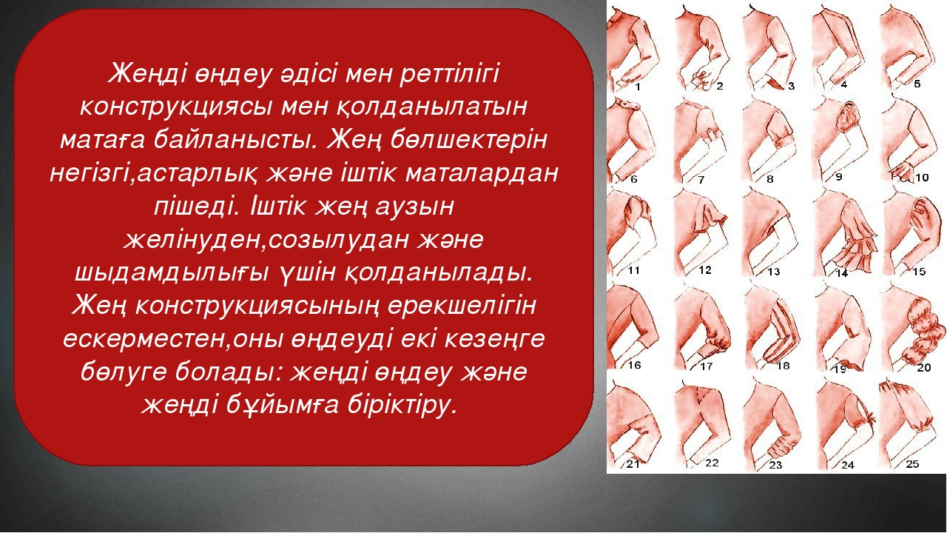

1.Негізгі бұйымға жеңді бор сызықтырымын белгіленген белгілері бойынша бірінші түйіреуіштерді қолтық ойындысына түйреп шығамыз(1-сурет), сосын түйреуіштер көмегімен жеңімізді қолтық ойындысына біріктіреміз(2-сурет). Түйреуіштерді ұолтық ойындысына айналдыраа түйреп болсақ, ашық түсті жіппен уақытша көктейміз.(3-сурет).

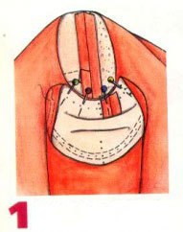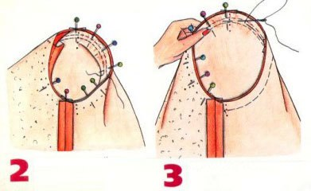
- Көктеп болған соң тігін машинасында сырып тігеміз.(4-5 сурет)

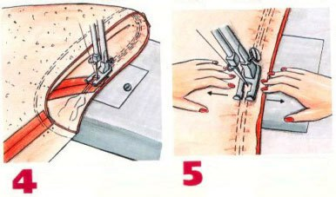
- Тігіп болған соң ылғалды-жылулықпен өңдейміз.(6-сурет).
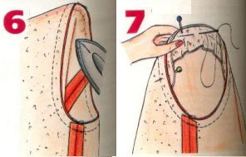

4. Рефлексия
1.Қондырма жеңнің қандай түрлері бар?
2.Жеңнің қандай түрлері бар?
3.Жеңді неше өлшеммен сызамыз?
4.Не үшін бұйымды уақытша көктегенде, ашық түсті жіпті қолданамыз?
5.Түйреіштер не үшін қажет?
6.Жеңнің иық тұсын тігін машинасында тігіп болған соң, не үшін 15-20см артық жіп қалдырамыз?
5.Қорытынды: Сабаққа белсене қатысып отырған оқушылардың ынтасын бағалау, мадақтау , мақтау сөздер айту
6.Үйге тапсырма: «Жең түрлерін жасау технологиясы» 178-184 бет.

Жаңаөзен қызмет көрсету және жаңа технологиялар колледжі
(білім беру ұйымының атауы)

Сабақ жоспары

Сабақ тақырыбы: Жеңді өңдеу және оларды бұйыммен біріктіру.
Модуль /пән атауы: Барлық өндірістегі бұйымдарды даярлау бойынша тігін жұмысының барлық түрін орындау.
Дайындаған педагог: Бохаева. Қ.У.

2021 жылғы " " 04

1.Жалпы мәліметтер
Курс, оқу жылы, топ: 44
Сабақ типі: Тәжірибелік

2. Мақсаты, міндеттер
Жең түрлерін жасау технологиясы тәсілдерін өңдеуді теориялық жүзінде алған білімдерін тәжірибе жүзінде көрсетіп, үйрету.
Оқушылардың ой қабілетін өндірістік сабағында қолданып,технологиялық қабілетін дамыту.
Еңбекке баулуға, ұжыммен бірлікте жұмыстануға, тәрбиелеу.

2.1 Оқу сабақтары барысында білім алушылар игеретін кәсіби біліктердің тізбесі
3. Сабақты жабдықтау
3.1 Оқу-әдістемелік құрал-жабдықтар, анықтамалық әдебиеттер: Тігін машинасын пайдаланып, қауіпсіздік ережесі пәнінен, қажетті құрал-жабдықтар.

3.2 Техникалық құралдар, материалдар: жағаны өңдеу түрлерінің технологиялық нұсқау картасы, плакат(өңірді өңдеу тәсілдері), тігін машинасы,үтік. Ине, жіп, қайшы, мата.

4. Сабақтың барысы
1.Ұйымдастыру кезеңі
(Студенттерді түгендеу және оларды дайындау)
- Үйге берілетін тапсырманы тексеру.
(Түрлі сұрақтар қою арқылы немесе әдіс тәсілдер қолдану арқылы)

- Тік жағаны өңдеу технологиясы?
- Тік жағаны мойын ойындысымен қосу және өңдеу.
- Қайырма жағаны мойын ойындысымен жөрмеу арқылы қосу
- Қайырма жағаны қайырма жағасы бар бұйымдардағы мойын ойындысымен қосу
- Жалаң қабат жағаны мойын ойындысымен қосу.
- Жағасы жоқ бұйымда мойын ойындысын өңдеу.
- Үстіне дейінгі түймелігі бар бұйымдарда мойын ойындысын жағамен қосу
- Қайырма жағаны өңдеу технологиясы?
- Доғал жағаны өңдеу технологиясы?
- Бұрышы шығып тұратын жағаны өңдеу технологиясы?
2.Жаңа тақырыпты түсіндіру.
Қысқа жең ұшын өңдеу. Жең аузын бүгу тігісімен өңдемес бұрын, жеңнің ұзындығын анықтайды және дәлдеп қырқу сызығы мен жең аузын бүгу сызығын белгілейді.
Жең аузының қиығын теріс жағына қарай 0,7 – 1см бүгеді содан соң моделінде көрсетілген мөлшерде екінші рет бүгеді және мақта-мата бұйымдарында бүктемеден 0,1 – 0,2см қашықтықта сырып тігетін машинамен бүгіп тігеді. Жүн және жібек маталар бұйымдарында жасырын инешаншымды арнайы машинамен жапырып тігеді. Қалың жүн және жібек мата бұйымдарының жең аузын өңдегенде жең аузынын қиығын алдымен ашық қиықты бүгілген тігіспен өңдейді, ол үшін жең аузы бойынша теріс жағына қарай 0,7 – 1см бүгнді және жиегінен 0,1 – 0,2см қашықтықта бүгіп тігеді.Содан соң жеңнің аузын теріс жағына қарай бүгу еніне қайыра бүгеді, жеке тапсырыс бойынша әзірлегенде
бүгіп көктейді, содан соң жең аузы бойыша арнайы машинамен жапсырып тігеді.
Арнайы машина болмаған жағдайда, жиектерін әрбір 4 – 5см сайын қол инешаншымымен жапсырып бекітуге болады. Бұйымды жеке тапсырыс боерде бүгеді, бүгіп көктейді жіне арнайы машинамен немесе қолмен жапсырып тігеді. Қайырмасы бар жеңдердің жең аузының төмен бүгіндісін жең қайырмасының екі еселенген еніне арттырады. Жең аузын өңдеуді қайырмасыз жеңдердікі сияқты орындайды. Жең аузын өңдегеннен кейін қайырмасын өң жағына қарай бүгеді және қайырманың ішкі бөлігін жең тігісіне әрбір 4 – 5см сайын қол инешаншымымен жапсырып тіге отырып бекітеді. Жең аузын қырлы қатпарлармен бүгу тігісімен өңдеген кезде,жеңнің теріс жағынан қаттама еніне байланысты қашықтықта көмекші сызық белгілейді. Жең аузының қиығын теріс жағына қарай бүгіп, оны белгіленген сызықпен теңестіреді. Содан соң жеңмен төмен бүгу қиығын айналдыра орай отырып, бүгіп тігеді, тігісті бүктемеден моделіне байланысты қашықтықта орналастырады. Жең аузын бүгу қосымшасымен қайыра бүгеді және баса
үтіктейді.
Қондырма жеңді өңдеу. Қондырмалы жең сызбасын құрастыру, модельдеу. Киім тігу барысында қондырма жеңдердің бірнеше түрі қолданылады. Мысылы:
1. Түзу жең
2. Тар жең
3. Шынтақ тігісті жең
4. Көтермелі кең жең
5. Қаттамалы жең
6. Бүкпелі жең
7. Жең түбі қатпарлы жең
8. Бұрмелі жең, т.б.
Сонымен қатар, жеңдер ұзын, жартылай ұзын және қысқа болады. Жең түп айналымы таңдалған сән үлгісіне байланысты биік және аласа болып бөлінеді. Жең түп айналымы қатпарлы, бүрмелі болғанда үсті биіктеліп қосылады. Бұдан жеңнің өлшемі ешқандай өзгермейді. Егер жең түп пішімі биік, дөңгелек, тікбұрыш, реглан болса, жең түп айналымы өзгереді. Сондықтан жең түп айналымы өзгереді де, көтеріңкі немесе төмен тігісті болып келеді. Көп жағдайда киімнің әдемілігі қолтық ойындысы сәйкес келуіне
байланысты болады. Есептеу әдісі бойынша бір немесе екі тігісті классикалық үлгідегі көтеріңкі келген жағдай және жейделік жең пішімдерін сызып, құрастыруға болады.
Реглан және тұтас жеңдерді өңдеу. Реглан пішімді жеңі бар бұйымдардың конструкциялық ерекшелігі болып, алдының иық бөлігін және артқы бойын жеңдерімен бірге пішілуі есептеледі. Реглан жеңдер бір тігісті, қос тігісті және үш тігісті сирек болады. Жеңіл киімдердің ішінде сыртқы және ішкі тігісті, бір тігісті және екі тігісті
жеңдер кеңінен тараған. Реглан пішімді жеңді бұйымдарды әдетте иық жиегін
төмендетіп жасайды. Реглан пішімді жеңді бұйымдардағы бүкпелерін, алдындағы
түймеліктерін, жағаларын, қалталарын, артқы бойын және басқа бөліктерін
өңдеудің қондырма жеңді бұйымдардағы осы бөліктерді өңдеуден ешқандай
айырмашылығы жоқ. Жеңдерін, алды мен артқы бойының иық шетін, жеңдері мен
иық шетін қосудың ерекшеліктері бар. Реглан пішімді бір тігісті жеңнің міндетті түрде үстіңгі бүкпесі болады, ол бұйымның иық формасы бөлігін алу үшін қажет. Жақсы форманы алу үшін бір тігісті жеңді қиғаш жіп бойынша пішеді. Бүкпені өңдеуді алды мен
артқы бойындағы бүкпелерді өңдеген сияқты жасайды. Жеңіл киім бұйымдарында ұзындықтары әр түрлі тұтас пішілген жеңдерді: қысқа, ұзын ¾ және 78 ұзындықты қолданады. Жеңдері тұтас пішілген бұйымдардың бір ерекшелігі болып жеңнің алдыңғы бөлігін – өңірімен (алдымен) бірге, ал шынтақ бөлігін артқы бойымен бірге пішеді. Жеңніңсыртқы (орташа) және ішкі (астыеңғы) тігісі бар. Сыртқы тігіс – иық
тігістің жалғасы, ал ішкі тігіс бүйір тігістің жалғасы болып есептеледі.
Қол еркін өту үшін бұйымның бүйір тігістеріне және жеңдерінің астыңғы
тігістеріне ендірме салып тігеді. Формасы және өлшемдері бойынша ендірме
салып тігу түрліше болуы мүмкін. Жеңіл киім бұйымдарын жеңдері аралас пішілген болуы мүмкін. Мұндай жағдайда жеңдері алдыңғы бойы жағынан қайып тігілген, ал артқы бойы жағынан тұтас пішілген немесе реглан және керісінше болуы мүмкін.
Үтіктеу мен созып тарту шамаларын техникалық шарттарында (ТШ) көрсетеді, ал жек заказдар бойынша дайындаған кезде оны пішуші анықтайды. Бұл шама негізінен бұйымның конструкциясына, матаның құрылымына және заказ берушінің дене тұлғасына байланысты.
Жеңдердің ұштарын манжеталармен өңдеу.
Манжеталар тік немесе әшекейлі, тұйық немесе жиектері өңделген,
түймелігі запонкалы немесе түймелі, сырып тігілген немесе қайырма болуы
мүмкін. Тік сырып тігілген манжеталар тұтас пішіледі. Тұйық манжетаны өң
жағымен ішіне қарай ортасынан көлденең салады, қималарын теңестіреді және
оларды қайып тігеді. Тігістің ені 0,5 – 0,7 см. Жүн және жібек маталары
бұйымдарында тігісті үтіктейді, ал мақта мата бұйымдарында екі жағына
жатқызады, манжетасын өң жағына айналдырады, теріс жағын ішіне қаратып
ортасынан бойлай салады және үтіктейді.
Егер моделі бойынша манжеталардың жиекткрі ілгекке және түймеге
түймеленуге тиіс болса, жөрмеу ілгегін манжетаның бір жиегінің үстіңгі
жағында өңдейді. Манжетаны өң жағын ішіне қаратып ортасынан бойлай салады,
қималарын теңестіреді және жиектерін жөрмейді, моделіне байланысты сырып
тігілген немесе өрілген баудан ілгек салады. Тігістің ені 0,5 – 0,7 см.
Бұрыштарындағы тігістерін қиып кеседі, манжетаны өң жағына айналдырады,
тігістерін жазады және үтіктейді.
Екі бөліктен тұратын манжетаны жөрмеу тігісімен өңдейді. Әуелі
манжетаның жиектерін және астардың жиектерін жеке ені 0,5 – 0,7 см тігіспен
қайып тігеді. Жүн және жібек маталары бұйымдарында тігістерін үтіктейді, ал
басқа маталар бұйымдарында жайып салады. Манжетаның ішіне астар салады, өң
жақтарын және жиектерін қайып тігу тігістерін сәйкестендіреді, қималарын
теңестіреді және үстіңгі қималарын жөрмеп тігеді. Үстіңгі жиектері әшекейлі
болатын манжеталарда иілген жерлеріндегі тігістерді қысқартып кеседі,
манжетасын өң жағына айналдырады, тігістерін жазады және үтіктейді, астар
жағына қарай төңкерме жасайды.
Қимасы жоқ манжетасы бар жеңдерінде қол еркін өту үшін манжетасын
сырып тікпейтін жер қалдырады. Бұл жерді жабық қимасы бар иілме астындағы
тігіспен өңдейді.
Манжетасы жоқ жең ұштарын өңдеу. Манжетасы жоқ жең ұштарын жөрмеумен өңдейді. Тез тарқатылатын маталар бұйымдарында жең ұшын жөрмеудің ұшын жөрмеудің ішкі қималарын арнайы машинамен көктеп тігеді немесе бүктеп тігілген тігіспен қайып тігеді. Жаппай өндірісте жөрмеуді жең ұшының өң жағына ке,лтіреді және жеңіне жөрмеу қимасын ішіне қарай 0,5 – 0,7 см бүктей арнайы тетіктің көмегімен
қайып тігеді. Арнайы тетік болмаған кезде жөрмеуді өң жағын ішіне қаратып,
қималары қиылмаған жеңнің өң жағына келтіреді, қималарын теңестіреді және
жеңнің ұшын жөрмеу жағынан жөрмеп тігеді. Тігістің ені 0,5 – 0,7 см.
Тігісін жөрмеу жағына бүктейді және жиегінен 0,2 см қашықтықта жөрмеудің өң
жағын қайып тігеді. Жөрмеудің ішкі жиектерін әрбір 4 – 5 см сайын қолдан жасырын
тігістерімен бекітеді, әрбір бекітуде бес-алты қабу жасайды немесе жөрмеудің бүкіл ұзындығы бойы жасырын тігіспен арнайы машинамен жапсырып тігеді. Қималары бар жеңдерде қиылған немесе өрілген баудан жасалған ілгектерді қиманың жиектеріне бекітеді, ілгектердің жиектерін қима жағына орналастырады. Жеңдеріне арналған қималары бар жөрмеудің астын қиманың жөрмеуімен бірге пішеді, сондықтан қима жиегін жөрмеуді жеңдерінің қималарын қайып тіккеннен кейін жең ұшын жөрмеумен бір мезгілде жүргізіледі.
Манжеталары бар жең ұштарында түймелікті өңдеу. Манжеталары бар жеңдерде түймелік жең тігісінің жалғасында және қимасы бар бөлікте өңделуі мүмкін.
Тұтас бөліктегі. Түймелікті жөрмеусіз өңдеген кезде әуелі көмекші лекалмен қима сызығын белгілейді және белгіленген сызықпен бөлікті арқау жіп бойынша қатаң кеседі, қиманың соңында 0,5 – 0,7 см шамасына тік бұрышпен кесеулер жасайды. Түймелік қимасына параллель, көлденең кесулерден 0,5 – 0,7 см шегініп қималарды бүктейді. Түймеліктің үстіңгі жағын жасайтын жиегімен қиманы теріс жағына, ал түймеліктің астыңғы жағын жасайтын жиегімен өң жағына бүктейді. Қималарын ішіне қарай 0,5 – 0,7 см бүктейді және жабық қимамен тар бүктеп тігу тігісімен қайып тігеді. Түймеліктің үстіңгі жағының өңделген жиегін астыңғысына келтіреді, қатпар жасайды, мұнда өңделген бір жиегінің екіншісіне ену шамасы 2 – 2,5 см-ге тең. Қатпарды қайып тігетін машинамен тікбұрыштың формасы бойынша тігіспен түймеліктің үстіңгі қималары бекіту тігістері арасында орналасатын етіп бекітеді. Түймелікті дайын түрінде үтіктейді.
Қимасы жоқ манжетасы бар жеңдерде қол еркін өту үшін манжетаны қайып тікпеген жер қалдырады. Бұл жерді жабық қимамен бүктеп тігілген тігіспен өңдейді.
4. Бекіту сұрақтары:
- Қондырма жеңді өңдеу?
- Манжетасы бар жеңді өңдеу?
- Манжетасы жоқ жеңді өңдеу?
- Реглан жеңді өңдеу?
- Тұтас жеңді өңдеу?
- Қондырма жеңді өңдеу?
5.Қорытынды: Сабаққа белсене қатысып отырған оқушылардың ынтасын бағалау, мадақтау , мақтау сөздер айту
6.Үйге тапсырма: «Жең түрлерін жасау технологиясы» 178-184 бет.

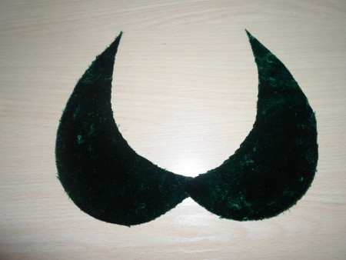

Нұсқаулық карта № 21
Пәні: практика
Тақырыбы: Жеңдерді жылулық астарлық өңдеу.
Мақсаты: Оқушыларды қатаң технологиялық жүйелікпен, техникалық жағдайларды сақтай отырып, жеңді жылулық астармен өңдеуге үйрету.
Сабаққа керекті құрал-жабдықтар: Нұсқаулық карта №21, Сантиметрлік таспа, лекало, ине, жіптер, булавкалар, қайшы, мата, жылулық астар киім суреттері, бор, қаламсап, тігін машинасы.
Сабақ өтетін орын: 309 кабинет.
Тапсырмалар:
1. Жылулық астар жеңді өңдеуге қажетті бөлшектерді дайындау.
2. Жеңнің бөліктерін біріктіру.
3. Негізгі жең аузына мен астар жеңді біріктіру.
4. Ылғалды жылулықпен өңдеу.
Сабақ барысы: Жең аузына астар қиығын туырлап, тігімдерін теңестіріп, астар жағынан 10 мм қосып тігеді және тігісті жең аузы іштігіне жапсырып бекітеді не желімдейді. Астардың шынтақ тігістерін жеңнің шынтақ тігістеріне жең аузы қиығынан 60-80 мм жерден сырып тігетін машинада бекітеді. Жеңді өң беттеріне аударады, жең мен астардың иық тігістерін үйлестіріп, астардың жеңді қондыру тігісін киімнің жең қондыру тігісіне арнайы машинада ілмектеп көктейді. Жаға бойынша қосып тігілген тігісті астыңғы жағының қондыру тігісіне қосып тігеді немесе желімдік қабыршақ көмегімен желімдейді.
Тапсырманың орындалу тәртібі:
1.Пішу столына мата жаймасын жаю.
2. Мата жаймасының бойлық және арқау жіптерінің бағыттарын анықтау.
3. Мата жаймасының бетіне бұйым бөлшектерін орналастыру.
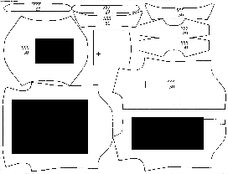
4. Лекалдар жиылжып кетпес үшін булавкалармен (түйреуіштер) түйреу.
5. Бұйым бөлшектерінмата жаймасына бор сызықтарымен түсіру. Және сандық мән беру.
6. Қайшы көмегімен бөлшектерді қиып алу.
Біз алдыңғы өткен сабақтарымызда бұйымымызды жоғарғыдай реттілікпен қиып алып өңдеу тәсілдерімен танысып оны тәжірибе жүзінде іске асырған болатынбыз. Енді бүгінгі біздің өтетін тәжірибелік сабағымыздың тақырыбы «Жеңдерді өңдеу және оларды бұйыммен қосу» осыған орай біз бүгін осы нұсқаулық картаның көмегімен жеңді өңдеуді және қолтық ойындысына біріктіруді оқып үйренесіңдер.

- Дайын қиып алған жеңімізді оң беттерін бір біріне қаратып, тігілетін қиықтарын бір біріне сәйкестендіріп булавкалармен түйрейміз.
1а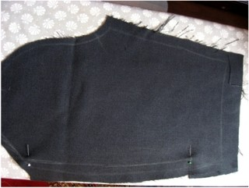 2а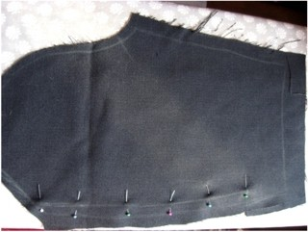

- Түйреуіштерімізді қадап болсақ, енді ашық түсті жіппен тігіс сызығымен көктеп шығамыз.3а-сурет. Көктеп болған соң түйреуіштерді алып тастаймыз.4а-сурет.
3а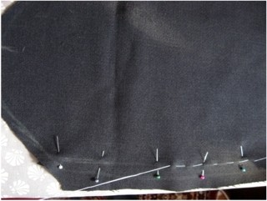 4 а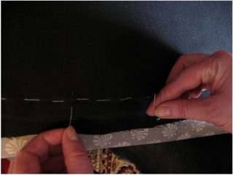
- Тігін машинасында тігіс ені 1,5см арақашықтықта сырып тігу(5а-сурет).Тігіс сапасын тексеру(6а-сурет). Көктеу жіптерін суырып алу(7а-сурет).
5а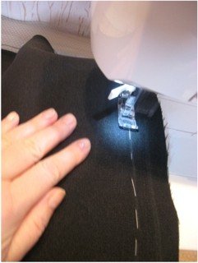 6а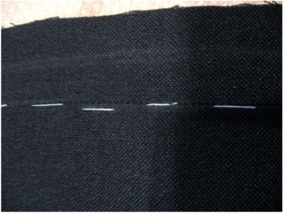
7а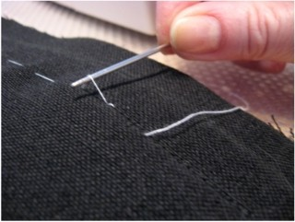
- Көктеу жіптерін алып тастаған соң, тігісті айыра үтіктеу.
- Дайын жеңге бүрме жасау үшін иық тұсын тігін машинасымен 0,5 см (8а-сурет) тігіп шығу(9а-сурет). Тігіп болған соң, 15-20 см артық жіп қалдару керек, себебі иық тұсын бүрме жасау үшін керек.(10а-сурет).

8а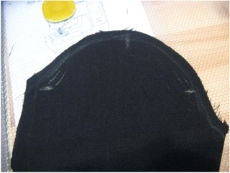9а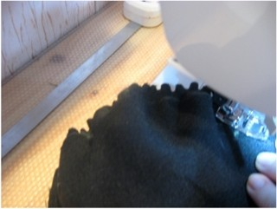
10а
- Жіптің шетінен азғана бүрме жасап тарту.(11а-сурет) Тартып болған төмендегі (12а-сурет) болу керек.
11а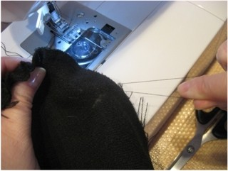12а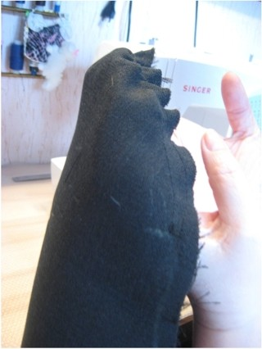

- Бүрмелер қолтық ойындысына біріктіргенде бір қалыпты тегіс жатуы үшін, ұқыптылықпен үтіктің ұшымен ылғалды-жылулықпен өңдейміз.(13а-сурет)
13а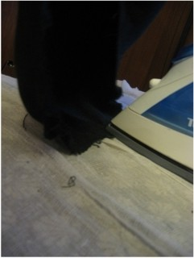
Енді дайын болған жеңімізді бұйымға біріктіру процесін бастаймыз.(14а-сурет)
14а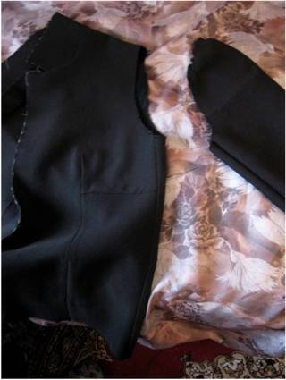

- Негізгі бұйымға жеңді бор сызықтырымын белгіленген белгілері бойынша бірінші түйіреуіштерді қолтық ойындысына түйреп шығамыз(1-сурет), сосын түйреуіштер көмегімен жеңімізді қолтық ойындысына біріктіреміз(2-сурет). Түйреуіштерді ұолтық ойындысына айналдыраа түйреп болсақ, ашық түсті жіппен уақытша көктейміз.(3-сурет).
- Көктеп болған соң тігін машинасында сырып тігеміз.(4-5 сурет)

- Тігіп болған соң ылғалды-жылулықпен өңдейміз.(6-сурет).

Жеңді бұйымға біріктіру процесіміз аяқталды (15а-сурет).

15а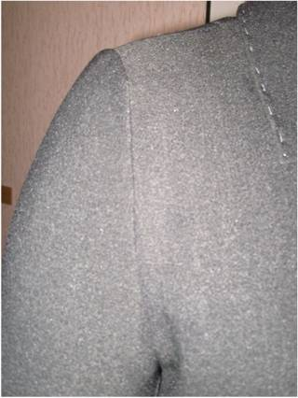

Бақылау сұрақтары:
- Не үшін бұйымды уақытша көктегенде, ашық түсті жіпті қолданамыз?
- Түйреіштер не үшін қажет?
- Жеңнің иық тұсын тігін машинасында тігіп болған соң, не үшін 15-20см артық жіп қалдырамыз?

